Arbeitsblatt 2: Fragen zum Film
- Was heisst «Wikipedia»?
Der Begriff setzt sich aus dem hawaiianischen Wort «Wiki», was «schnell» bedeutet und dem englischen Wort «Encyclopedia» zusammen. Übersetzt heisst das «schnelles Lexikon».
- Was ist die Wikipedia?
Wikipedia ist das grösste, freie zugängliche Online-Nachschlagewerk der Welt. Wikipedia ist ein grosses Mitmachlexikon. Menschen sammeln Wissen und stellen so ein grosses, kostenloses Nachschlagewerk zur Verfügung.
- Wer schreibt die vielen Wikipedia-Artikel?

Jeder kann mitschreiben, Artikel verfassen oder bestehende Artikel ergänzen.
- Wer sind die Wikipedianer? Was machen sie? Werden sie bezahlt?

Die Wikipedianer sind die Autoren. Sie schreiben und aktualisieren Artikel. Sobald du einen Artikel schreibst oder bearbeitest, bist du auch ein Wikipedianer. Wikipedianer schreiben die Artikel in ihrer Freizeit und werden dafür nicht bezahlt.
- Was passiert, wenn ein Wikipedia-Artikel falsche Informationen enthält?
Das fliegt meistens auf. Die Wikipedianer erkennen diese falschen Einträge und korrigieren sie. Es ist aber tatsächlich so, dass nicht immer alles stimmt, was auf Wikipedia steht, auch wenn Wikipedia als eine der zuverlässigsten Informationsquellen im Internet gilt.
- Welche Aufgaben haben die sogenannten «Sichter»?
Sichter überprüfen neue und abgeänderte Seiten auf Fehler. Manche Artikel können von Sichtern auch geschützt werden, zum Beispiel wenn regelmässig falsche Informationen reingeschrieben wurden.
- Wie weiss ich, ob ein Wikipedia-Artikel gute Informationen enthält?
Die Bewertungsbausteine am Ende eines Artikels sind eine Orientierungshilfe.
Die Bausteine zeigen dir beispielsweise, dass ein Artikel inhaltlich herausragend ist oder dass ein Artikel Fehler hat oder nicht mehr auf dem neusten Stand ist. Viele Artikel haben am Anfang oder Ende der Seite einen oder sogar mehrere Bewertungsbausteine.
- Wieso hat die Wikipedia keine Werbung und was ist gut daran?

Die Wikipedia lebt von Spendengeldern und verzichtet auf Werbung. Das Gute daran ist, dass sie so unabhängig bleibt und nicht von reichen Firmen, Personen oder Organisationen beeinflusst werden kann.

Arbeitsblatt 3: Nachschlagewerke früher und heute

Bücher-Lexikon |  |  |  | Wikipedia
Vorteile | Nachteile |  |  | Vorteile | Nachteile
Professionelle Autorenschaft | Kostenpflichtig |  |  | Jeder darf mitschreiben | Falsche Informationen
Einfach geschrieben, auch für Laien verständlich | Infos sind schnell nicht mehr aktuell |  |  | Kostenlos | Qualität der Texte ist sehr unterschiedlich
Auf Papier verfügbar | Recherche ist langsam |  |  | Keine Werbung | Neutralität nicht immer garantiert
Hochwertige Bücher halten ein Leben lang | Inhalte müssen bei Bedarf abgeschrieben werden |  |  | Quellenangaben | Abhängigkeit von Spenden
Texte sind von Anfang an fehlerfrei | Bücher sind schwer und brauchen Platz |  |  | Nutzung für andere Zwecke erlaubt | Falschinformationen werden gezielt gestreut
 |  |  |  | Fehler werden korrigiert | Webseiten können gesperrt werden
 |  |  |  | Diskussionen möglich | Server für den Betrieb brauchen zudem viel Strom
 |  |  |  | Sehr umfangreich | Ohne Strom oder Internet-Anschluss nicht abrufbar
 |  |  |  | Links für zu weiteren Quellen vorhanden

Arbeitsblatt 4a: Die Startseite der Wikipedia
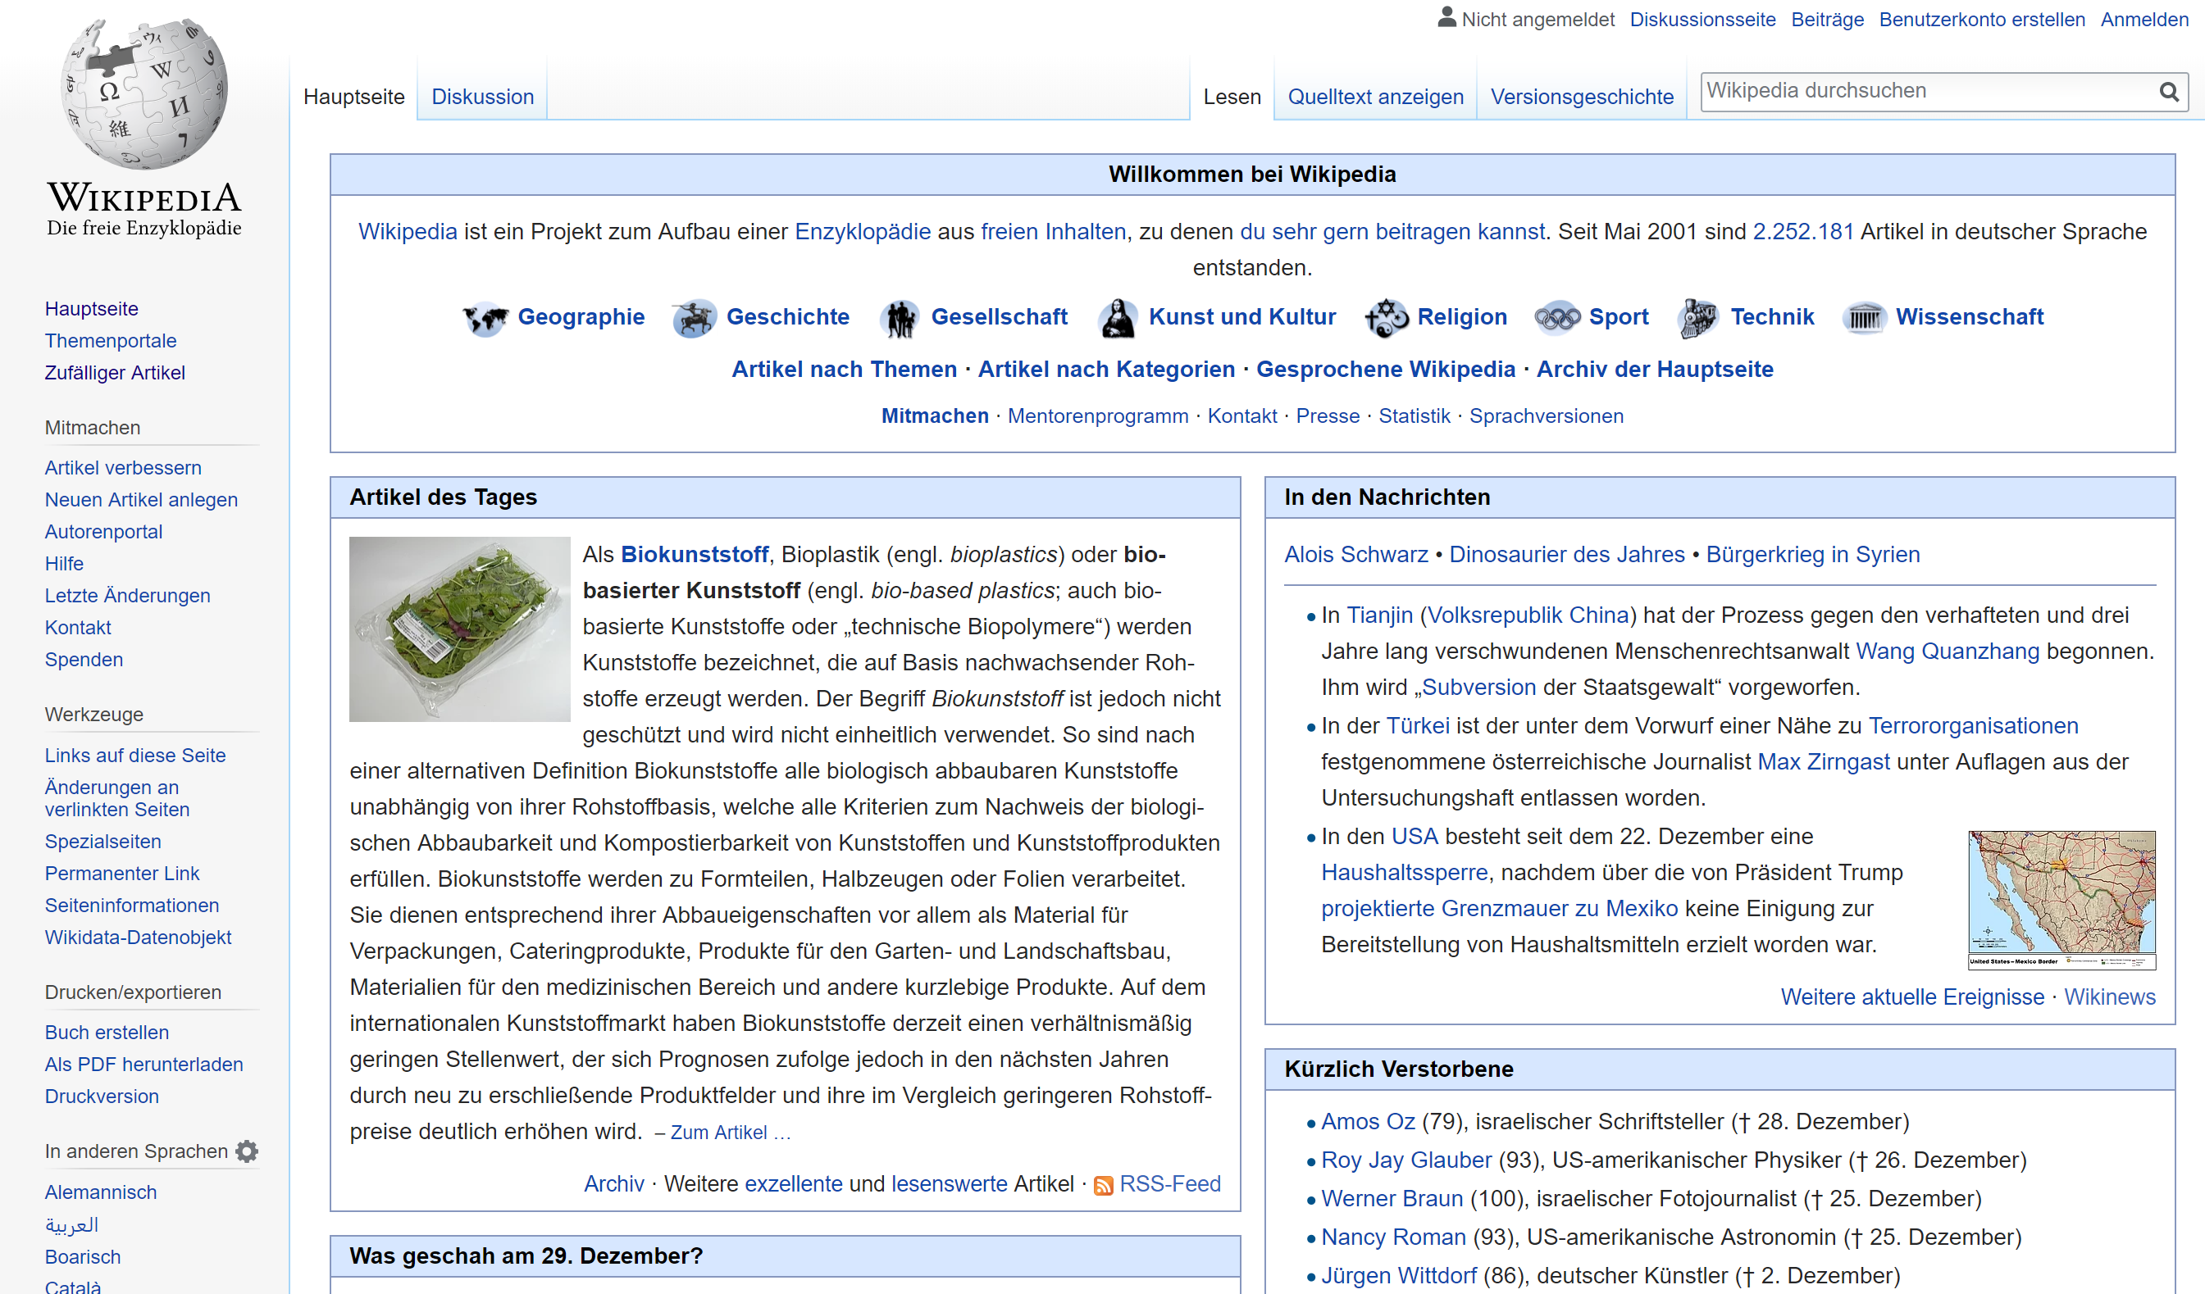
Bild: Wikipedia

Arbeitsblatt 4b: Die Startseite des Klexikons
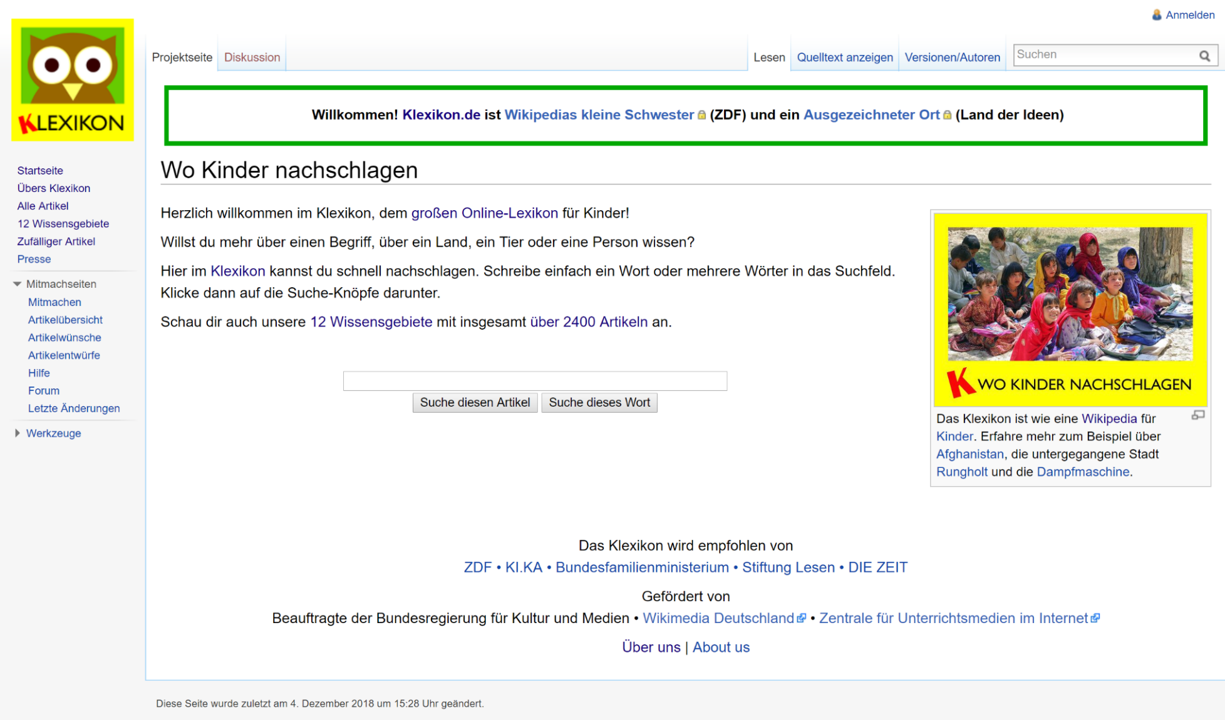
Bild: Klexikon

Arbeitsblatt 5: Aufbau von Artikeln
- Wo findest du die untenstehenden Angaben im Klexikon und in der Wikipedia? Zeige im Anschluss deiner Klasse am Beamer, wo man was findet.

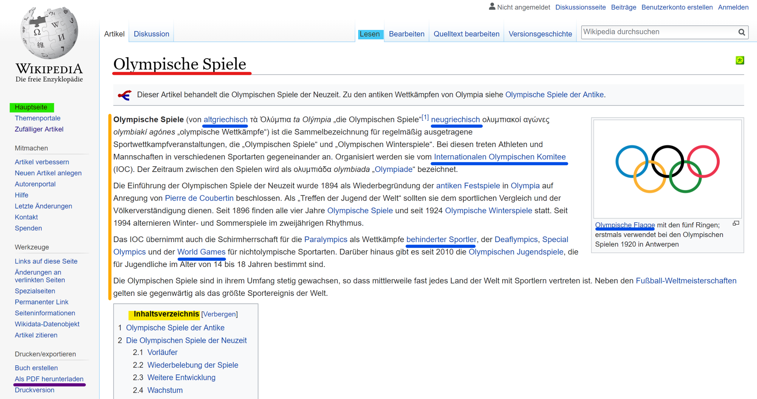
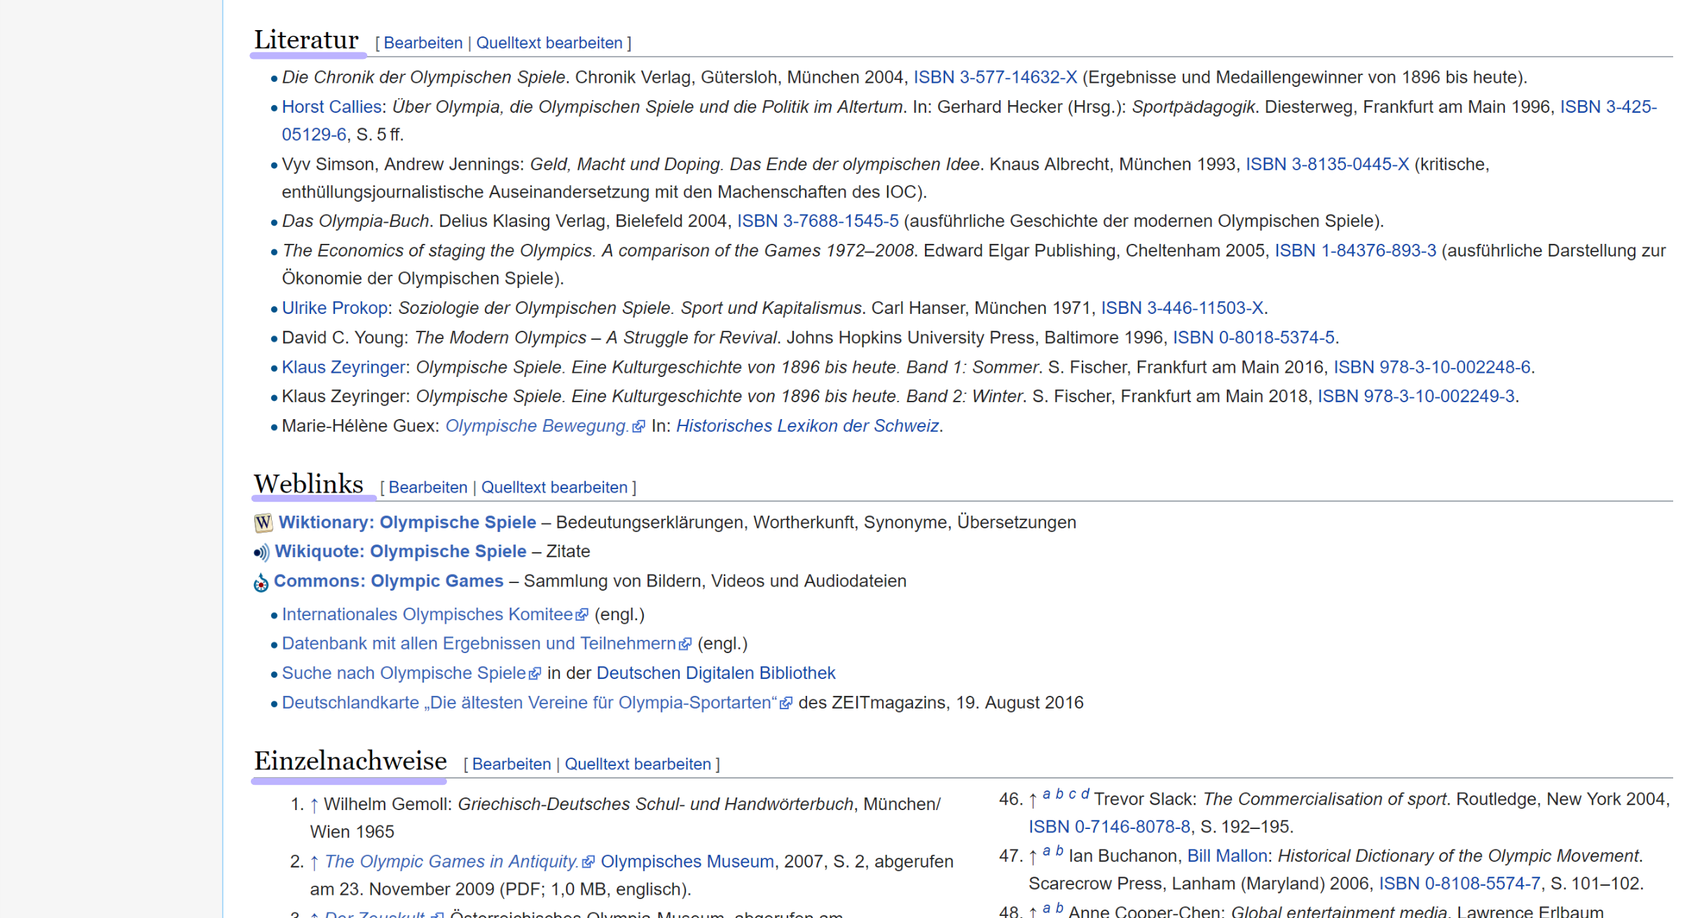

Bild: Wikipedia

- Hast du eine Idee, was die Reiter «Diskussion» und «Versionsgeschichte» (Wikipedia) / «Versionen/Autoren» (Klexikon) bedeuten? Finde es heraus!
«Diskussion»

Die Diskussionsseite eines Artikels ist für die Autorinnen und Autoren (Wikipedianer) gedacht. Sie können sich hier miteinander austauschen und kritische Anmerkungen anbringen. Es kann jede und jeder an diesen Diskussionen teilnehmen.
«Versionsgeschichte» (Wikipedia) / «Versionen/Autoren» (Klexikon)

Hier findet man ein Verzeichnis mit allen bisherigen Anpassungen. Nachdem jemand ein Artikel geändert oder bearbeitet hat, entsteht eine neue Version. Die alte Version wird archiviert und bleibt für alle Leserinnen und Leser sichtbar. So sieht man genau, wer was geändert hat.
- Welche Unterschiede zwischen den Artikeln aus dem Klexikon und der Wikipedia stellst du fest? Vergleiche auch mal die Artikel «Abfall» oder «Olympische Spiele».
Wikipedia | Klexikon
Inhaltsverzeichnis vorhanden | kein Inhaltsverzeichnis
langer und komplexer Text | einfacher und kurzer Text
viele Quellenangaben | Keine oder wenige Quellenangaben
für Erwachsene | für Kinder
weiterführende Links | weiterführende Links
viele Funktionen und Menüs | ähnlicher Aufbau, weniger Funktionen

Arbeitsblatt 6a: Bewertungsbausteine der Wikipedia

veraltet
Der Artikel ist nicht mehr aktuell (z.B. Daten) und muss auf den neusten Stand gebracht werden.
unverständlich
Dieser Artikel ist nicht verständlich formuliert.
lückenhaft
Dieser Artikel oder nachfolgende Abschnitt ist nicht hinreichend mit Belegen (Quellen) ausgestattet.
überarbeiten
Dieser Artikel muss überarbeitet werden. Nähere Angaben dazu sind auf der Diskussionsseite zu finden.
Exzellenter Artikel
Dieser Artikel ist hervorragend geschrieben und wurde als exzellent ausgezeichnet. Inhalt, Sprache, Bilder und Verlinkungen überzeugen voll und ganz.
Lesenswerter Artikel
Dieser Artikel ist gut geschrieben. Der Inhalt ist fachlich korrekt, die Bilder sind gut gewählt und die Formatierung ist ansprechend.
Informative Listen und Portale
Eine besonders gut dargestellte und informative Liste (z.B. «Sternbilder») oder ein sehr ansprechend dargestelltes Portal zu einem Themengebiet (z. B. «Wintersport»).
https://de.wikipedia.org/wiki/Wikipedia:Informative_Listen_und_Portale
Exzellentes Bild
Dieses Foto oder diese Grafik ist ausgezeichnet. Das Bild ist hochwertig und passt perfekt zum Text.

Alle Bilder: Wikimedia Commons

